NAVER PLACE · MARKET AREA · TARGET · DIRECTION
아우스드럭
상권 분석에서 비즈니스 방향까지
네이버 플레이스 벤치마크 비교 → 상권 데이터 해석 → 타겟 설정 → 비즈니스 방향 설정 가이드

근거 자료 1 | 「네이버 플레이스, 비즈니스 타입에 따라 다르게 셋팅한다」 부산 미용인 교육자료 · 2026.09 캡처
근거 자료 2 | 아우스드럭 네이버 플레이스 화면 캡처 9쪽 · 2026.09 (홈·가격·예약·스타일·클립·리뷰·소식·정보·지도)
근거 자료 3 | 「아우스드럭 헤어살롱 상권분석안」 · 원문 분석번호 117403629 · 발행 2026.09.06 · 데이터 기준 2026.06
함께 보는 것 | 대화형 비교 화면 「플레이스 벤치마크 비교」 · 저장소 플레이스-벤치마크/비교분석-가이드.md
작성 기준일 | 2026.09.11

본 가이드의 기준 매장 두 곳은 교육자료의 표기 원칙에 따라 브랜드명 없이 주소만 적습니다. 아우스드럭은 분석 대상 매장이므로 상호를 그대로 씁니다.

0. 이 가이드의 구조와 표기 원칙
이 문서는 서로 다른 세 자료를 하나의 결정 흐름으로 잇습니다. 플레이스 자료는 "지금 무엇이 노출되어 있는가"를, 상권 자료는 "이 동네에 누가 얼마를 쓰는가"를 말합니다. 둘을 겹쳐야 타겟과 방향이 나옵니다.
단계 | 하는 일 | 이 문서의 위치
① 기준 | 부산 미용실 2곳을 대표 성공 기준으로 규정 (타입 B · C) | 1부
② 비교 | 아우스드럭 플레이스를 27항목으로 채점, 개선 순서 도출 | 2부
③ 상권 | 상권분석안의 데이터를 해석하고 플레이스 분석과 겹침 | 3부
④ 타겟 | 상권 단서 + 플레이스 증거로 1차·2차·보완·실험 타겟 확정 | 4부
⑤ 방향 | 타입 결정 · 포지셔닝 · 시그니처 · 가격 · 채널 · 12주 · KPI | 5부

표기 원칙
- [원문] 자료에 적힌 값 그대로. [계산] 원문 값으로 산출. [해석] 데이터에 대한 판단. [추정·제안] 추가 검증이 필요한 가설.
- 상권 수치의 기준일은 2026년 6월이고 발행일은 9월입니다. 9월 실적으로 읽지 않습니다.
- 아우스드럭 플레이스 캡처에서 읽히지 않은 값은 "미확인"으로 두고 0점 처리했습니다. 확인되면 점수가 올라갑니다.
- 가장 중요한 전제: 아우스드럭은 2026년 9월 30일 서면으로 확장 이전합니다(소식 공지). 상권분석안은 광안리·민락동 데이터입니다. 이 문서는 그 차이를 숨기지 않고, 이전 후 무엇을 다시 확인해야 하는지까지 적습니다.

1부. 대표 성공 기준 — 부산 미용실 두 곳

1.1 헤어살롱은 두 개의 비즈니스로 나뉜다
같은 네이버 플레이스라도 "무엇을 벌기 위한 매장인가"에 따라 셋팅의 정답이 달라집니다. 교육자료는 서울 프랜차이즈 2개점(타입 A)과 부산 2개점(타입 B·C)을 비교했고, 이 가이드는 부산 2곳을 성공 기준으로 고정합니다.
 | 고객수 비즈니스 | 객단가 비즈니스
플레이스의 역할 | 신규 유입 장치 — 검색 노출 → 예약 전환 | 신뢰 증명 장치 — SNS 유입 → 검증 → 예약
가격 | 첫방문 실결제가를 낮춰 진입장벽 제거 | 정상가 그대로 노출, 할인은 최소·조건부
핵심 | 리뷰 수 · 답글률 · 소식 갱신이 곧 전환율 | 디자이너 개인 브랜드와 스타일 콘텐츠
부산 기준 | 타입 C · 동래·사직 다점포 직영 (중고가 고객수) | 타입 B · 서면·전포 SNS형 (고가 객단가)

부산 사례 두 곳 모두 정상가 노출을 택했습니다. 할인 라벨 없이도 리뷰 1만~2.6만이 쌓인 이유는 플레이스 밖 콘텐츠(B) 또는 플레이스 안 재방문 데이터(C)가 가격을 대신 설득했기 때문입니다.

1.2 기준 B · SNS형 객단가(고가) — "인스타에서 보고, 플레이스에서 확인한다"
기준 B · 부산진구 전포대로 196 1층 · 전포역 8번 출구 9m · 서면·전포 카페거리 도보 상권
평점 · 방문자 리뷰 | 4.93 · 2.6만 (평점 5,528개 · 4,404명) · 스타일정보 242장
대표가격 | 정상가 그대로 · 컷 33,000 · 일반펌 150,000 · 열펌 220,000 · 염색 130,000 · 기장 추가 +20,000/+40,000
가격 설계 | 직급별 차등요금이 곧 상품 설계 · 가격표 이미지 4장으로 상세 요금 분리, 목록에는 기준가만
할인의 위치 | 디자이너 소개문 첫줄 "첫방문 20%" (일부 디자이너만) · 가격명 라벨·쿠폰 없음
예약탭 | 디자이너 11명 전원 개별 상품 · 전원 "인기스타일" 뱃지 · 리뷰 수 = 직급 순(부원장 3,794 → 디자이너 285) → 시니어 지명 = 객단가 상승
디자이너 소개문 3요소 | 혜택 선언 + [레이어드펌, 브라운염색, 퍼스널웨딩컬러] 전문분야 대괄호 + "1:1 상담" 고객 약속
콘텐츠 | 제목 = 시술 네이밍(허쉬펌·샌드펌·윈드펌+밀크브라운) · 화이트 배경·정면·동일 보정 · 클립 시즌 제안형 · 통합검색 1페이지 = 인플루언서+고객+공식 블로그+인스타
리뷰 답글 | 부원장 실명 · 시술 복기(얼굴형·모질·기장) · "2~3달에 한 번" 재방문 시점 명시
리뷰 키워드 | 원하는 스타일 19,284 · 친절 17,578 · 꼼꼼 14,818 · 추천 13,248 · 트렌디해요 11,276
소개문 · 인프라 | 브랜드 스토리형(퍼스널 컨설팅 · 프리미엄 · 타깃 여성·고급 · 지역 키워드 1회) · 주차 불가 · 편의시설 4개 · 세스코 위생정보
소식 | 월간 PROMOTION 1장 — 할인 카피 없이 존재만

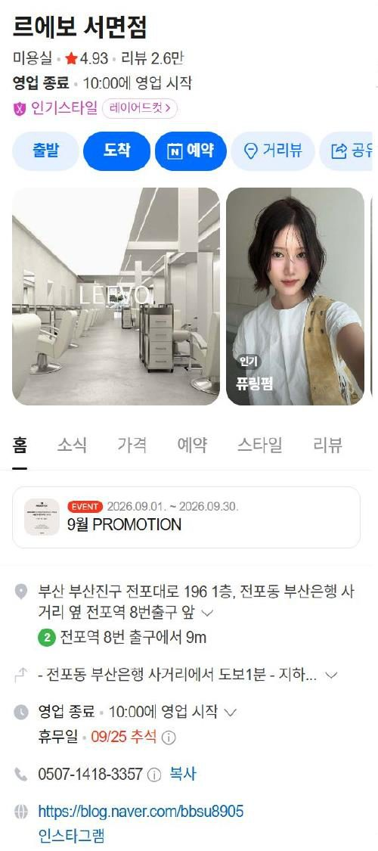  홈 — 디자이너 셀피가 먼저 보이는 구조 · 9월 PROMOTION 1장 | 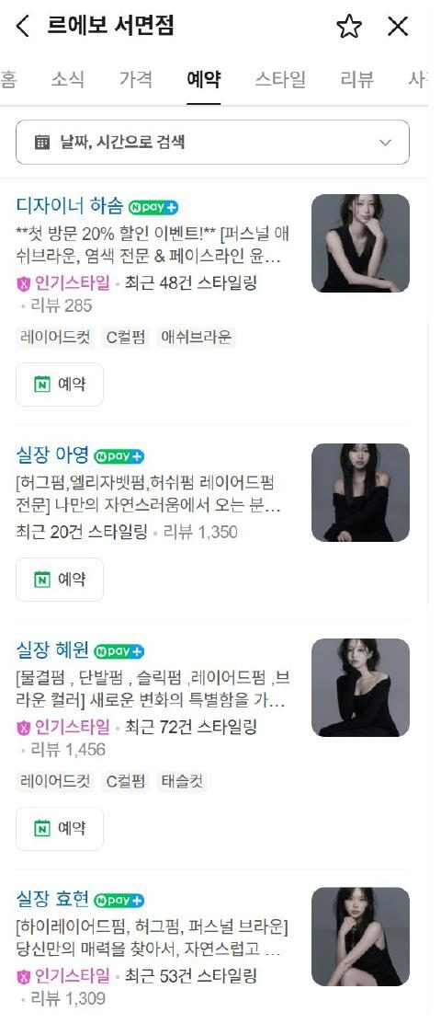  예약탭 — 주니어 디자이너 목록 · 전원 인기스타일 뱃지 | 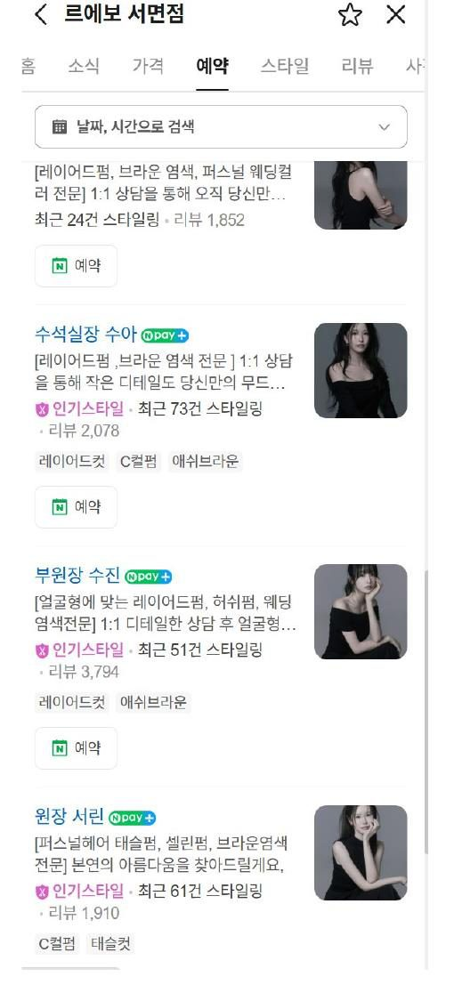  예약탭 — 시니어(실장·부원장·원장) 목록
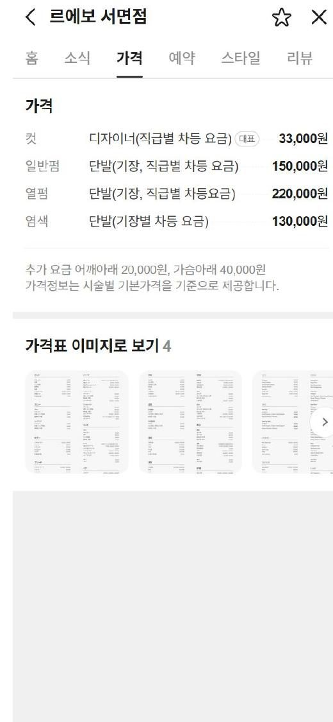  가격탭 — 정상가 · 직급별 차등 · 가격표 이미지 4장 | 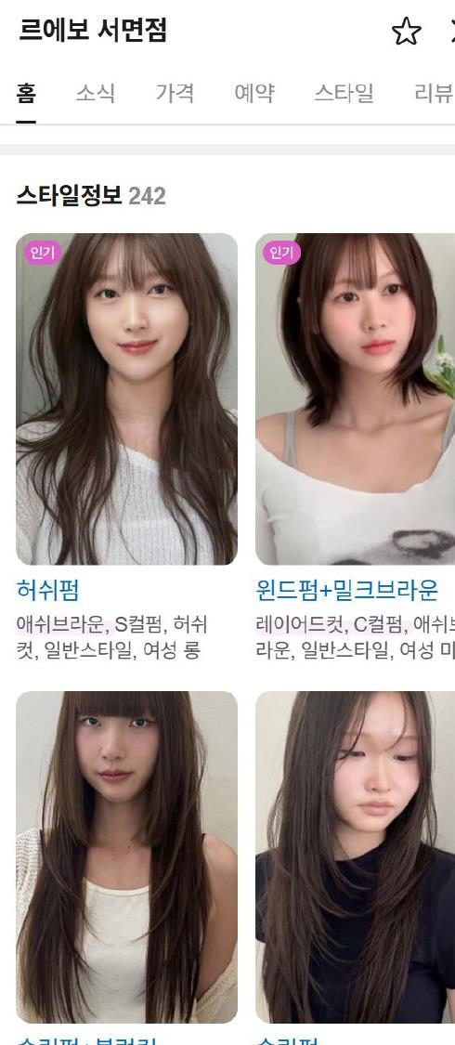  스타일정보 242장 — 시술 네이밍 제목 · 동일 톤 | 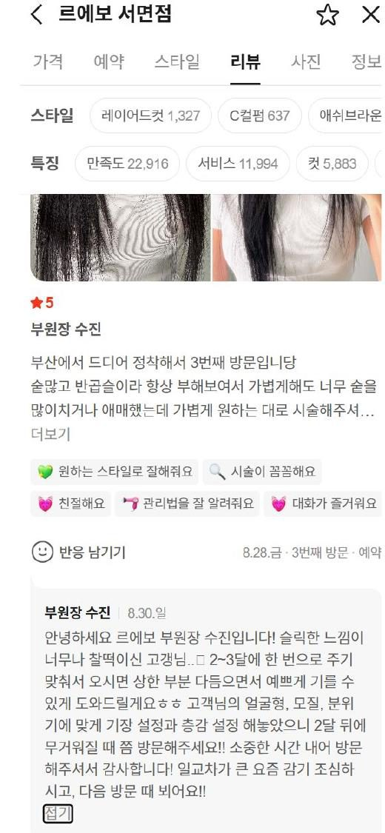  리뷰 — 부원장 실명 답글, 2~3달 재방문 제안
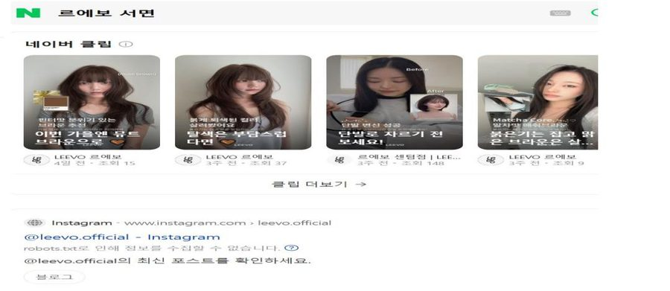  통합검색 — 네이버 클립 카드 + 인스타 공식계정 | 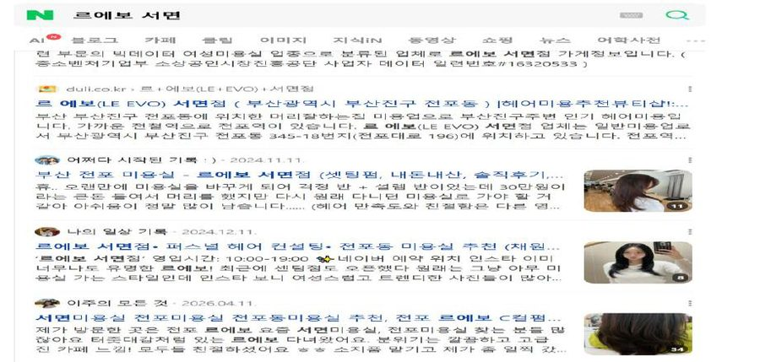  통합검색 — 인플루언서·고객·공식 블로그가 1페이지를 채움
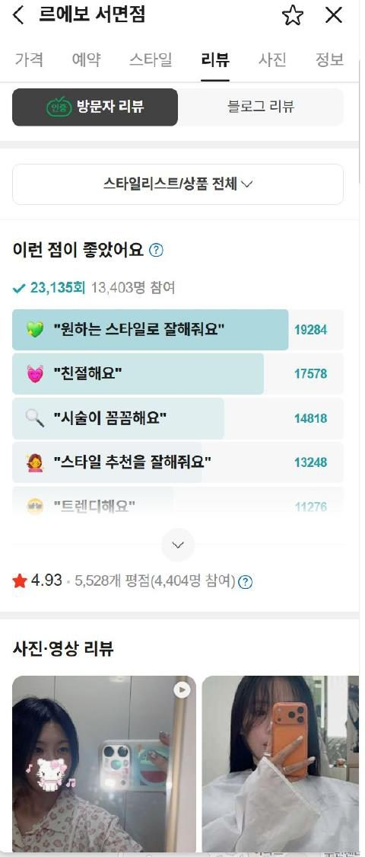  리뷰 키워드 분포 — 트렌디해요 상위 5 | 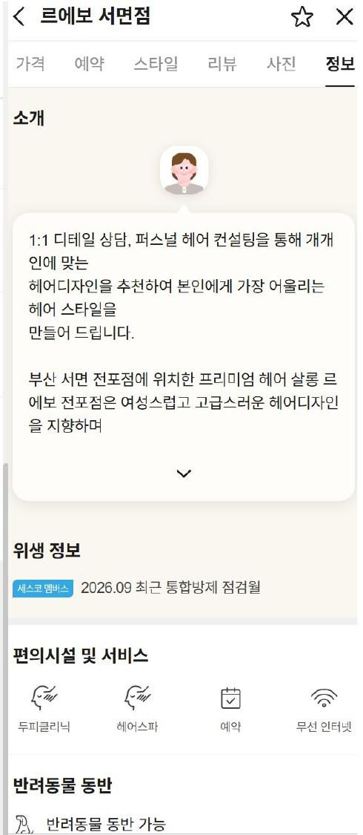  정보탭 소개문 — 퍼스널 헤어 컨설팅 · 프리미엄 선언 | 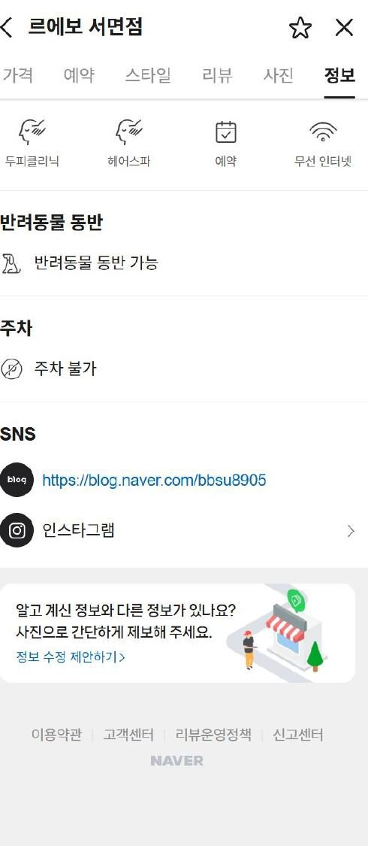  편의시설 4개 · 주차 불가 · SNS 연동

1.3 기준 C · 다점포 직영형 중고가 고객수 — "재방문 뱃지로 증명하는 동네 1등"
기준 C · 동래구 여고로51번길 12 2층 · 사직역 2번 출구 548m · 동래·사직 주거 상권 · 본점 + 수영점
평점 · 방문자 리뷰 | 4.97 · 1.0만 (평점 942개 · 477명)
대표가격 | 시그니처 네이밍 정상가 · 컷 33,000~55,000 · 일반펌 121,000 · 열펌 154,000~165,000 · 염색 110,000 · 클리닉 88,000~132,000 · 기장 추가 +44,000/+66,000
가격 설계 | 전 카테고리 대표 배지 8개 · 맨즈아이롱펌 154,000 시그니처(남성 고객수 × 열펌 단가) · 컷+다운펌 55,000 업셀 · 앞머리컷 5,000 미끼
할인의 위치 | 소개문 "첫방문 최대 30%" (일부) + 선불권 전용 예약상품 + 소식탭 지원금·지역화폐 안내
예약탭 | 디자이너 개별 상품 · "재방문 많음 / 염색·컷·펌 재방문 많음" 뱃지 3명 동시 · "전 지점 남자 시술 1위" · "당분간 수영점 근무"
콘텐츠 | 제목 = [디자이너명] 접두([지영] 단발 빈티지펌) · 매장 실내·거울 셀피 혼합 · 클립에 #사직동미용실 #동래구미용실 + 고민 카피
리뷰 답글 | 대표원장 실명 · 함께한 스태프 언급 · 다음 달 예고 · 43번째 방문 고객 리뷰
리뷰 키워드 | 원하는 스타일 7,041 · 친절 · 꼼꼼 · 추천 · 맞춤케어 2,861 · 고급 · 상담 자세 · 관리법 · 남자머리 1,114
소개문 · 인프라 | 숫자 신뢰형 "매월 1,000분 이상 방문 · 고정고객율 90%" · 4단 약속 · 무료 타워주차 + 이용법 + 불가 차종 · 편의시설 7개 · 지역화폐(카드형)
소식 | 고유가 피해지원금 · 지역화폐 사용 가능 등 생활정보

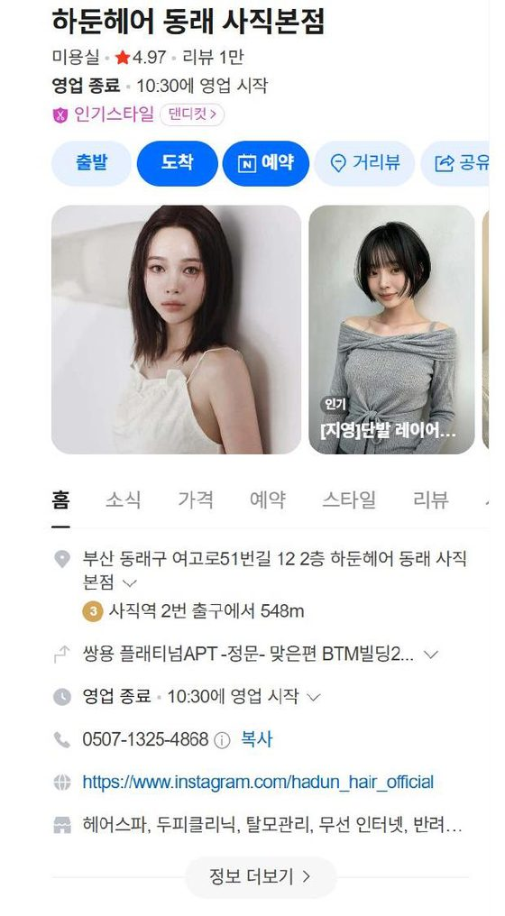  홈 — 인기스타일 댄디컷(남성) | 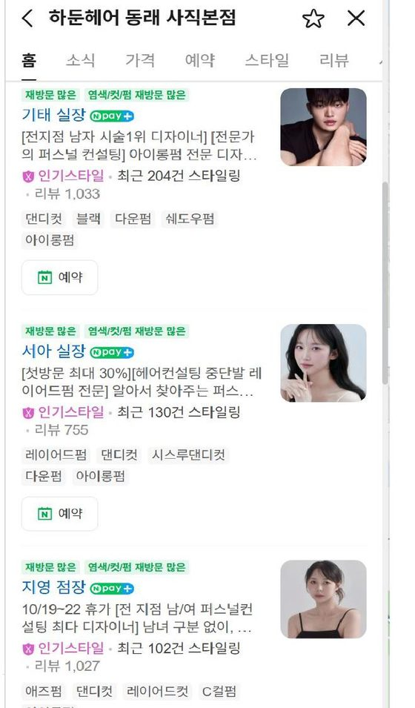  예약탭 — 재방문 많음 뱃지 디자이너 | 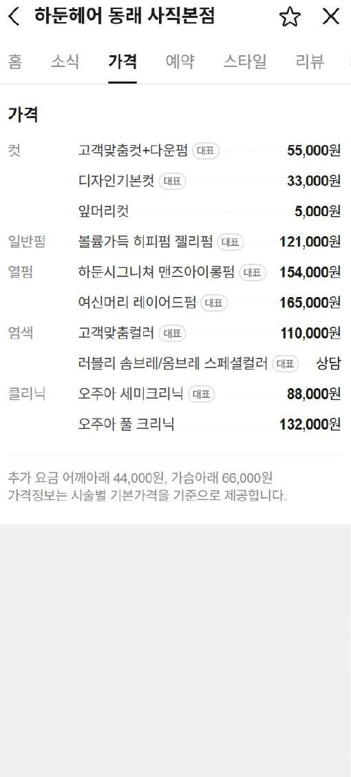  가격탭 — 대표 배지 8개 · 시그니처 네이밍
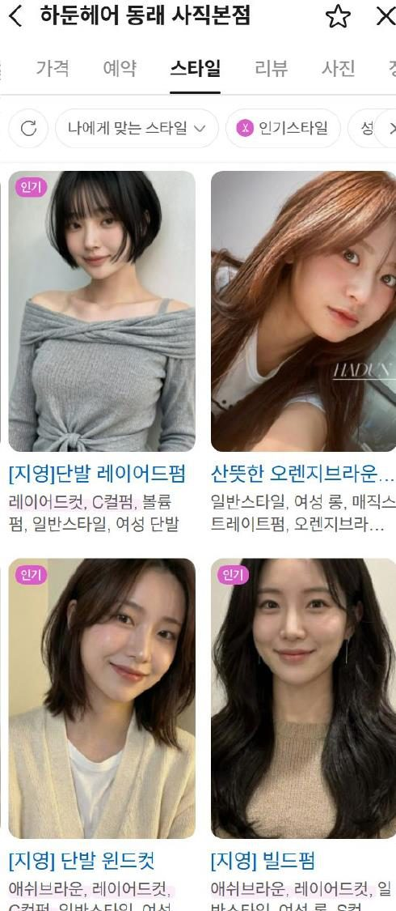  스타일정보 — [지영] 접두 제목 | 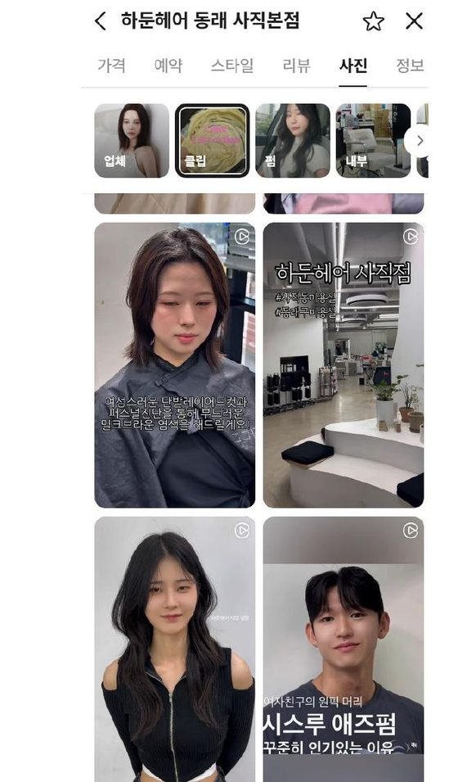  클립 — #사직동미용실 #동래구미용실 | 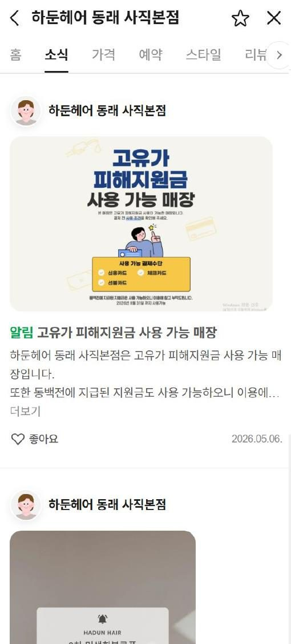  소식 — 정책 결합 안내
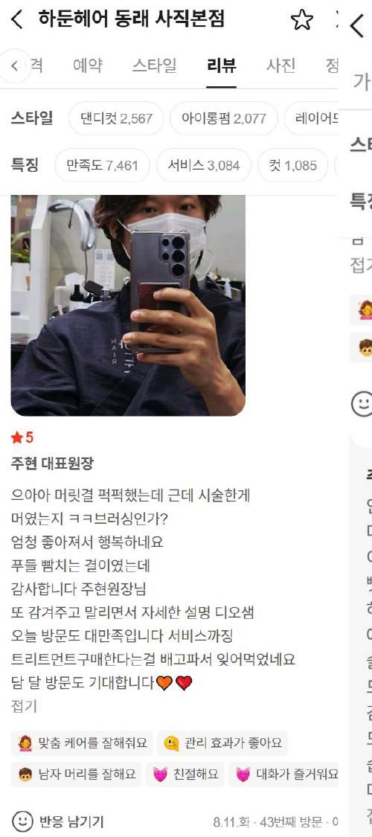  43번째 방문 고객 리뷰 | 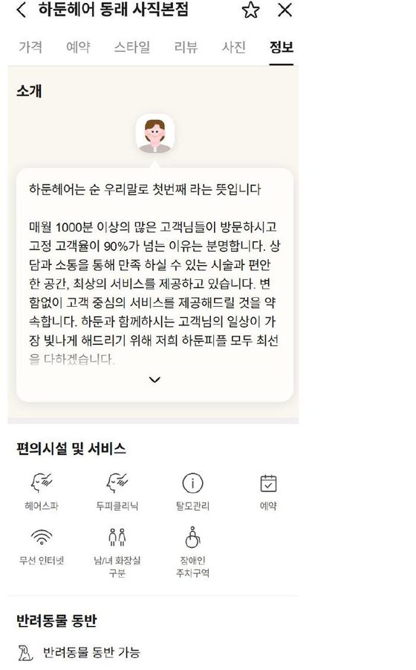  소개문 — 월 1,000분 · 고정고객율 90% | 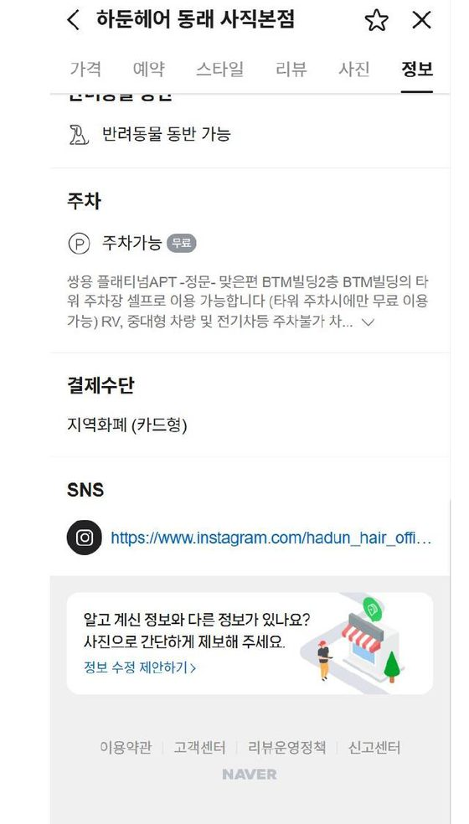  주차 무료 · 지역화폐 · SNS

1.4 두 기준의 공통 상수
- 정상가를 대표가격으로 노출한다. 할인은 가격명 라벨이 아니라 디자이너 소개문 안에만 둔다.
- 예약탭은 디자이너별 개별 상품이다. 뱃지(인기스타일·재방문 많음)가 예약 데이터로 붙는다.
- 리뷰 답글은 실명·직급으로, 시술을 복기하고, 다음 방문을 말한다.
- 스타일정보에 제목 규칙이 있다. B는 시술 네이밍, C는 [디자이너명] 접두.
- 소식은 매월 살아 있다. 프로모션 1장(B)이든 생활정보(C)든 갱신이 멈추지 않는다.

2부. 아우스드럭 플레이스 비교 분석

2.1 캡처에서 읽어낸 셋팅값 (2026.09)
위치 | 부산 수영구 광남로 192 3층 · 광안역 1번 출구 694m · 9/30 서면으로 확장 이전 예정(소식 공지, 9/27까지 광안리 정상 운영, 10/1 정상 운영)
방문자 리뷰 | 7,796 · 인기스타일 레이어드컷 · 블로그 리뷰 97
평점 | 매장 평점 캡처 미표시 · 디자이너 4.93(예진 실장, 리뷰 574) · 4.92(도연 실장, 리뷰 739) · 5.0(고유진 디자이너, 리뷰 1)
가격 | 정상가 노출 · 여성 컷 33,000~55,000 · 남성콜드펌 100,000 · 디자인펌(직급별 차등) 220,000 · 숏 염색(기장별 차등) 120,000 · 가격표 이미지 1장(전체 메뉴판) · 대표 배지 없음
할인 | 할인 문구 없음 · 선불권 상품 없음
예약탭 | 네이버 예약 6 · 디자이너별 개별 상품 · "인기스타일" 2명 · "펌 재방문 많음" 1명(예진 실장) · 최근 스타일링 120건·115건
디자이너 소개문 | "취향을 담아, 손질 편한 디자인" · "당신이 가진 분위기가 더 빛나도록" · "일상 속 당신만을 위한 디자인" — 감성 문구만. 전문분야 대괄호·혜택 선언 없음
스타일정보 | 281장 · 제목은 시술 네이밍(레이어드컷 매트브라운 · 토프브라운 허쉬펌 · 매트애쉬브라운 샌드펌 · 시스루뱅 레이어드펌) · 흰 옷·밝은 배경 셀피 위주, 배경은 화이트 벽·그레이·거울 혼재
클립 | 3개 안팎 · 표지 카피 "BUSAN 광안리 미용실 느좋 힙한데 퍼블한 가득"
통합검색 | 인스타 공식계정 링크 있음 · 블로그 리뷰 97이지만 상단은 매장과 무관한 일상 블로그
리뷰 | "원하는 스타일로 잘해줘요" 1위 · 6번째·3번째 방문 리뷰 존재 · 답글 여부 캡처 미확인
소개문 | "15년 이상 경력의 청담 출신 대표원장이 이끄는 감각적인 아티스트들의 art brand · ausdruck(독일어, 표현·표출)" — 브랜드 스토리형. 지역 키워드 0회, 타깃·시술군·숫자 없음
인프라 | 편의시설 5개(헤어스파·두피클리닉·예약·무선인터넷·남녀화장실) · 주차 불가 + 인근 유료주차·주차비 일부 지원 서술 · 결제수단 제로페이 · 위생정보 미확인
소식 | 공지 3건(확장이전 2026.08 · 반려동물 2025.12 · 일행 동반 2025.02) + 가격표 이미지 · 프로모션 없음
기타 | 통합검색에 "이 장소와 비슷한 미용실" 광고 2곳 노출(남구 대연동) · 휴무일 다수(이전 준비)

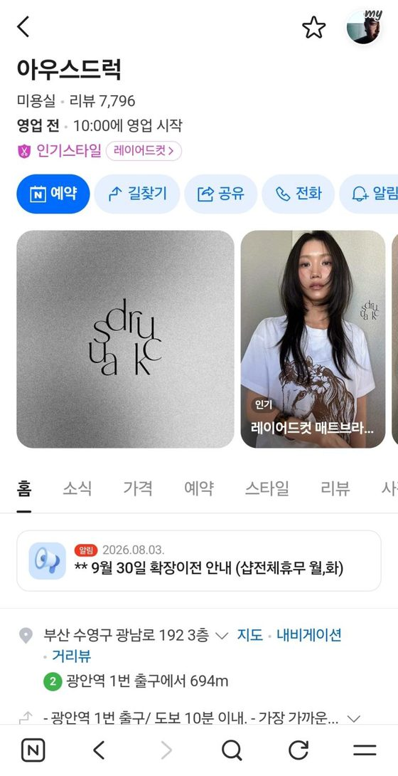  홈 — 리뷰 7,796 · 인기스타일 레이어드컷 · 확장이전 알림 | 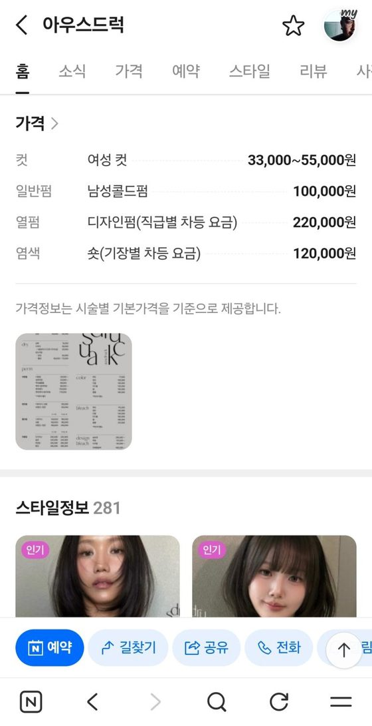  가격 — 정상가 · 직급별 차등 · 가격표 이미지 1장 | 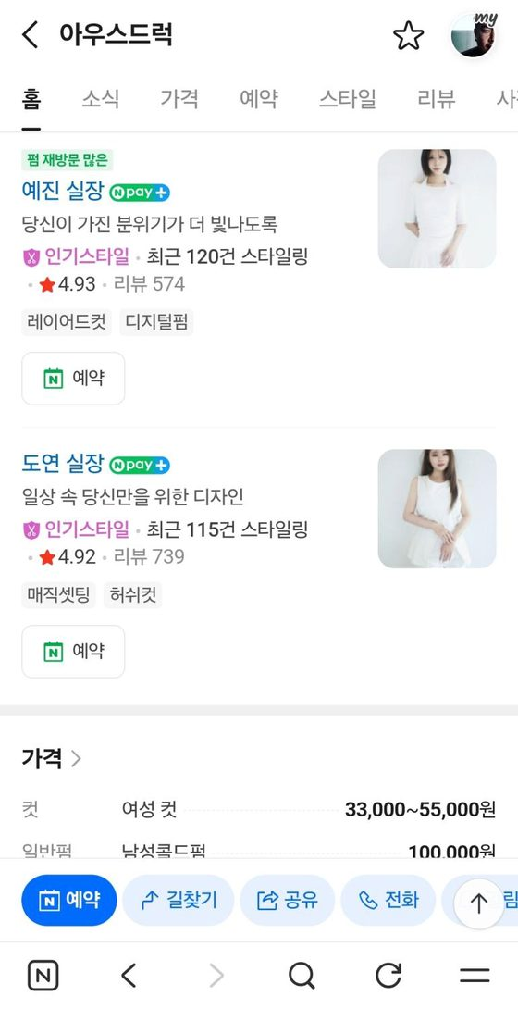  예약 — 예진 실장 "펌 재방문 많음" · 인기스타일
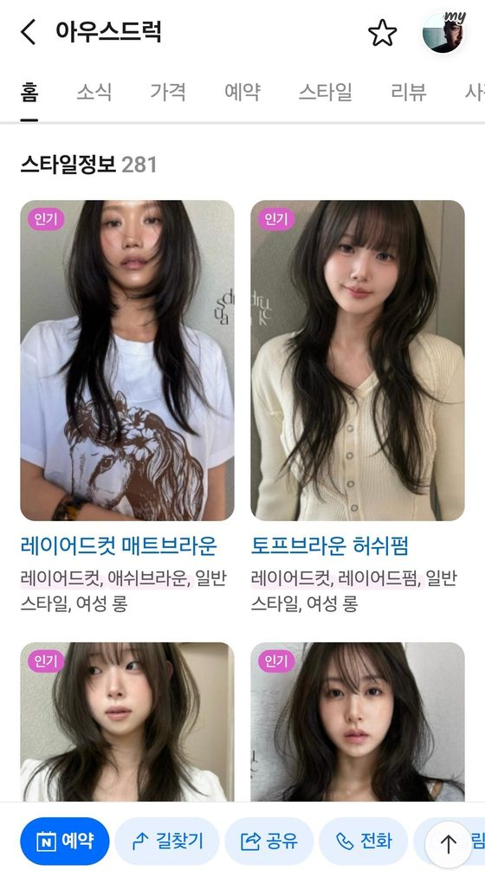  스타일정보 281장 — 시술 네이밍 제목 | 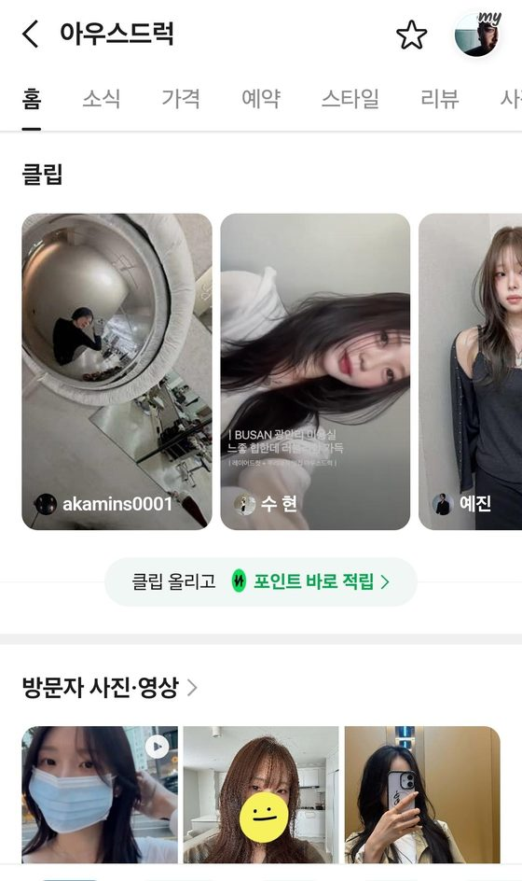  클립 — 3개 안팎 | 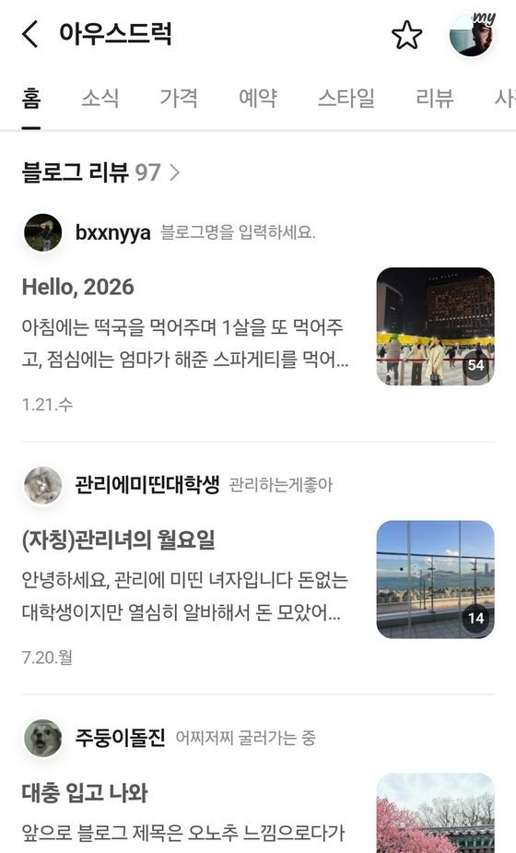  블로그 리뷰 97 — 상단이 무관한 일상 블로그
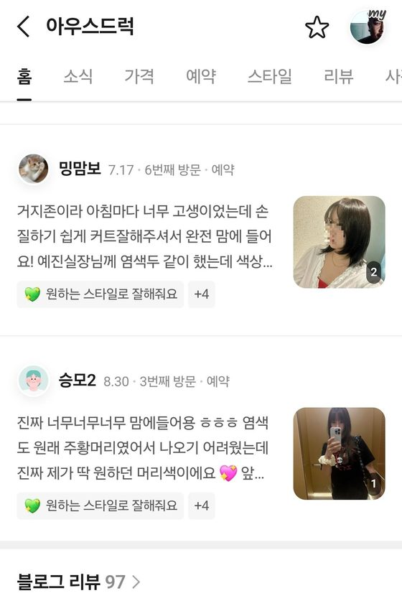  리뷰 — 6번째·3번째 방문 · 답글 없음 | 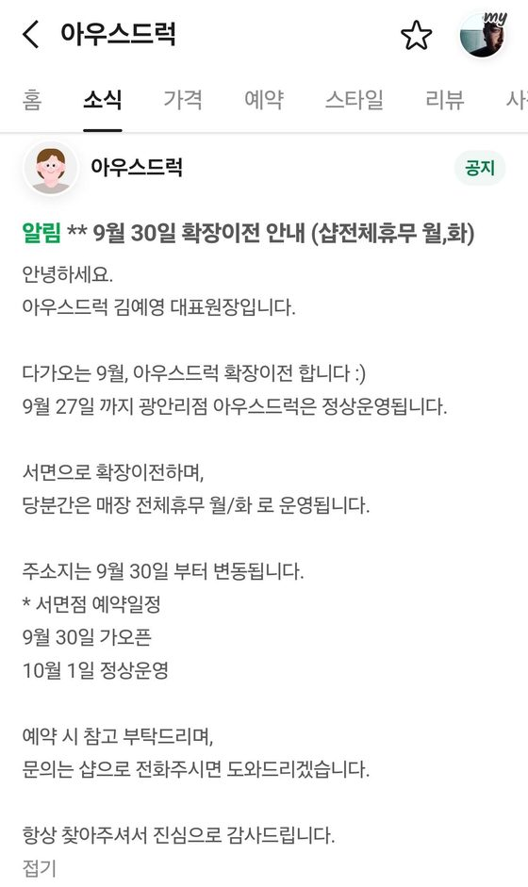  소식 — 9/30 서면 확장이전 공지 | 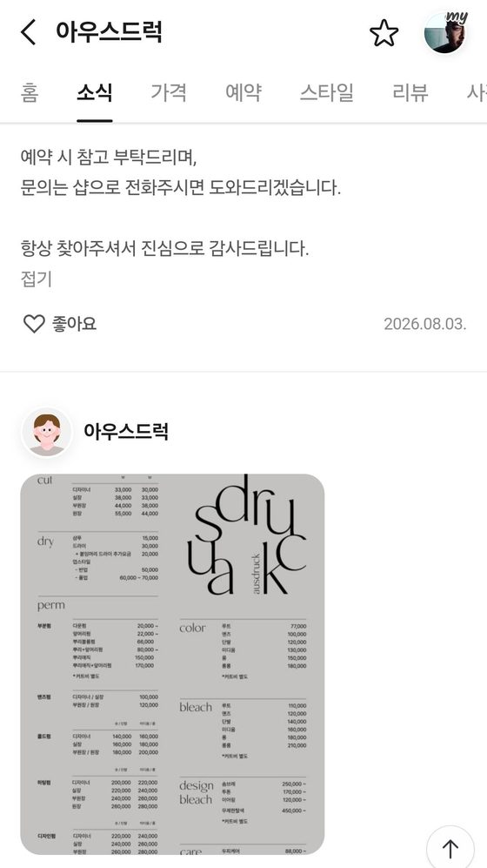  소식 — 가격표 이미지(전체 메뉴판)
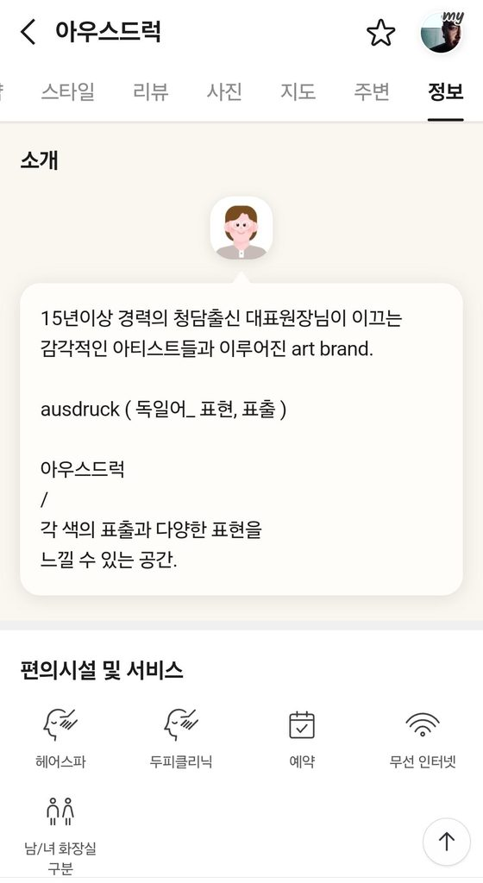  정보 — 소개문(청담 출신 · art brand) · 편의시설 5개 | 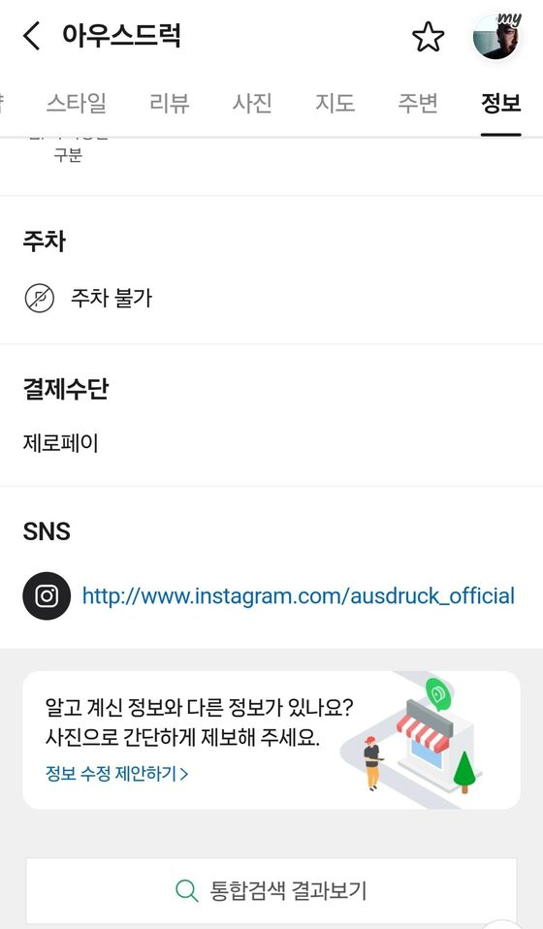  주차 불가 · 제로페이 · 인스타 공식계정 | 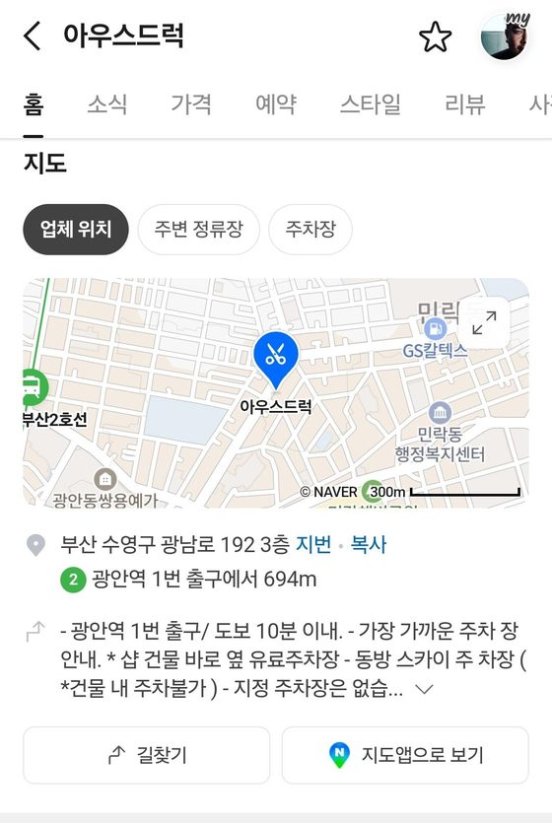  지도 — 광안역 694m · 인근 유료주차 안내

2.2 캡처에 남긴 두 가지 메모
캡처 원본에는 두 개의 메모가 붉은 글씨로 적혀 있습니다. 27항목 채점에서도 같은 자리가 가장 크게 비어 있었습니다.
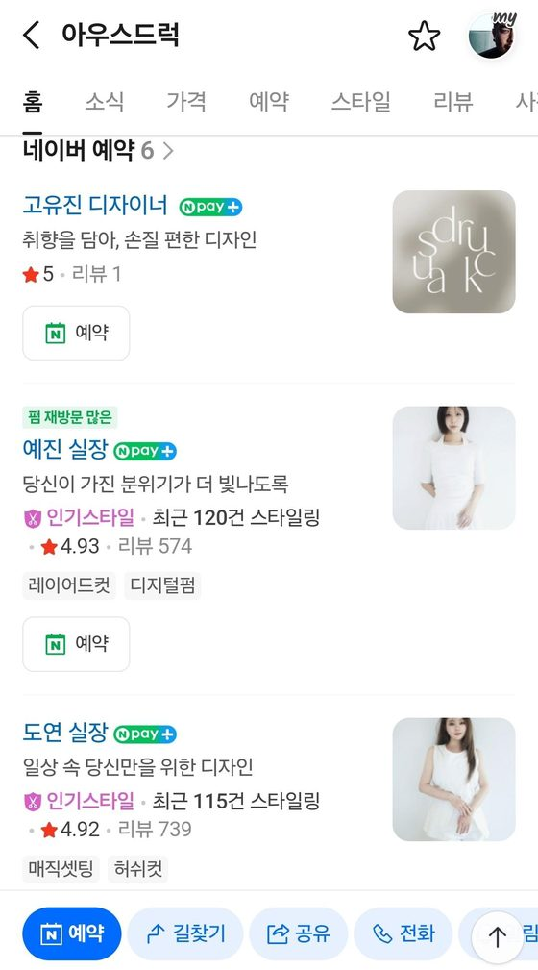  "무엇을 잘하는 디자이너이다~라는 시그니처가 명확하지 않다." | 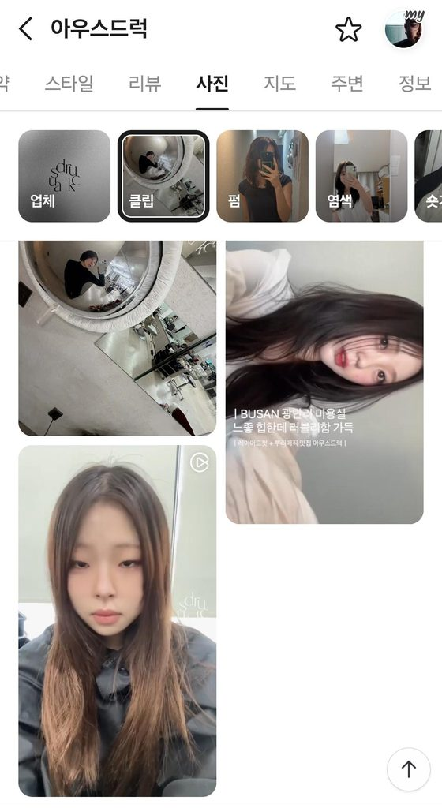  "클립의 수가 매우 적다."

2.3 타입 판정
문 | 아우스드럭 | 신호
Q1 상권 | 광안리 도보 번화가 → 9월 말 서면 이전 (기준 B와 같은 상권) | B
Q2 고객 | 스타일정보 281장 전량 20~30대 여성 롱·레이어드·허쉬 | B
Q3 콘텐츠 | 인스타 공식계정 있음 · 클립은 거의 없음 (인력 보강 조건) | B
Q4 가격 | 디자인펌 220,000 정상가로 예약 유입 중 (기준 B 열펌 220,000과 동일) | 정상가 유지
Q5 재방문 | 예약 6개 상품에 모임 · 재방문 뱃지 1명 | 부분

목표 타입 B(SNS형 객단가). B 신호 3 · C 신호 0. 서면 이전 후에는 기준 B와 같은 상권에서 직접 경쟁하므로 B 기준을 그대로 적용합니다. 다만 3부의 상권 데이터는 C의 재방문 장치를 함께 가져오라고 말합니다(5부).

2.4 채점 결과 — B 기준 57% (C 기준으로 돌리면 47%)
27항목을 0·1·2점으로 채점하고 타입별 가중치를 곱했습니다. 미확인 항목은 0점입니다. 같은 값을 C 기준으로 돌리면 47%로 떨어집니다. B 점수가 더 높다는 것 자체가 "B형 뼈대는 이미 갖췄다"는 뜻입니다.
영역 | 달성률 | 요지
신뢰 총량 | 50% | 평점은 기준선. 리뷰 총량 7,796은 기준(2.6만)의 30%
가격 | 79% | 정상가·직급별 차등은 기준 일치. 가격표 이미지 1장·대표 배지 0
할인의 위치 | 38% | 할인 없음은 감점 폭이 작지만, 소개문 안 20% 문구는 부재
예약탭 | 67% | 개별 상품은 갖춤. 소개문 3요소·인기스타일 전원 미달
콘텐츠 | 63% | 281장·시술 네이밍·룩앤필은 기준 이상. 클립 거의 없음 · 통합검색 1페이지 미점유
리뷰 운영 | 7% | 답글률·답글 공식 미확인 → 최우선 확인 항목
정보탭 | 60% | 스토리형 소개문·편의시설·주차 서술은 충족. 지역·타깃·시술군 0 · 위생정보 미확인
소식 | 50% | 공지만 있고 월간 프로모션 없음

2.5 개선 가이드 — 우선순위순
교육자료 "타입 B 셋팅 우선순위"로 정렬했습니다. 1~7번이 그 다섯 순위 안에 들어가는 항목입니다.
# | 항목 | 현재 → 기준 B | 조치
1 | 가격표 이미지 | 1장 → 4장 | 컷·펌·열펌·염색 직급별 상세표를 각각 이미지로. 목록에는 기준가만. 컷·디자인펌에 대표 배지
2 | 디자이너 소개문 3요소 | 감성 문구만 → 혜택 · [전문분야] · 1:1 상담 | 첫줄 혜택(적용 여부는 원장 결정) + [레이어드컷, 디지털펌] 대괄호 + "1:1 상담" 약속. 무엇을 잘하는 디자이너인지가 보여야 한다
3 | "인기스타일" 뱃지 | 2명 → 전원 | 고유진 디자이너(리뷰 1)에게 예약 배분. 신입 상품에도 전문분야 먼저
4 | 클립 발행 주기 | 3개 안팎 → 주 1회 | 시즌 제안형 표지("이번 가을엔 뮤트브라운으로"). 서면 이전 자체가 4주치 소재
5 | 통합검색 1페이지 | 인스타 링크만 → 셋 다 | 공식 블로그 개설 + 인플루언서·고객 체험 후기로 1페이지 점유
6 | 리뷰 답글률 | 미확인 → 100% | 캡처에 답글이 없다. 없다면 즉시 시작
7 | 답글 공식 | 미확인 → 실명·복기·재방문 시점 | 직급·실명 → 얼굴형·모질·기장 복기 → "2~3달 뒤" → 짧은 감사. 6번째·3번째 방문 리뷰에 잘 붙는다
8 | 할인의 위치 | 없음 → 소개문 안 20% | 일부 디자이너 소개문 첫줄에만 조용히. 가격명 라벨은 쓰지 않는다
9 | 소식 갱신 | 비정기 공지 → 매월 | "○월 PROMOTION" 1장/월. 할인 카피 없이 존재만
10 | 방문자 리뷰 수 | 7,796 → 26,000 | 4~7번을 3개월 돌리면 따라오는 결과값. 별도 조치 없음
11 | 소개문 필수 요소 | 없음 → 지역·타깃·시술군 | 스토리형 유지 + "서면 ○○점" 1회 + 여성·고급 + 레이어드·허쉬·디지털펌. 이전 후 주소 즉시 갱신
12 | 위생정보 | 미확인 → 표기 | 세스코 등 점검 표기는 고가형 신뢰 요소
13 | 그 외 | 대표 배지 · 선불권 · 재방문 뱃지 | B 기준 가중치 낮음. 서면 이전 후 재방문 뱃지 3명을 목표로 예약 일원화

2.6 조민 교수의 제안
플레이스 비교 분석을 마친 뒤 조민 교수가 남긴 제안입니다. 원문 그대로 옮기고, 이 제안이 가이드의 어느 결정으로 이어졌는지 아래 표에 붙였습니다.
"'아름답다'는 강한 브랜드이나, 고객의 불편요소 개선 및 만족 사례에 대한 가이드가 적어 객단가 높은 재방문 안정 고객의 관심을 이끌어내기 어려움이 있다라는 아쉬움.
또한 '아름답다'라는 부분의 부각 시 이뤄질 담당 디자이너들의 능력을 기준으로 운영 성과가 달라질 우려가 있어 '사업'적인 관점에서 볼 때, 개인의 능력이 아닌 '브랜드'의 능력이 우선순위가 되어야 할 시스템적인 부재가 다소 눈에 띈다.
지역 이동(부산 광안리에서 서면)으로 인한 타겟의 변화와 활동 영역, 그리고 더 나아가 팀원들의 유입과 유지, 그리고 그로 인한 고객수 확보에 대한 네이버 플레이스 전략 변화와 브랜드 운영 시스템의 매뉴얼 변화 역시 필요한 상황이라고 사료된다."
— 조민 교수, 2026.09

제안의 요지 | 플레이스에서 확인된 근거 | 가이드의 반영 위치
① "아름답다"는 강하지만 불편 개선·만족 사례 가이드가 적다 → 객단가 높은 재방문 안정 고객을 끌기 어렵다 | 스타일정보 281장 전량이 결과 사진. 클립 3개 안팎. 답글 미확인. 소개문·디자이너 소개문 모두 감성 문구("당신이 가진 분위기가 더 빛나도록") | 4.3 타겟별 증거 · 5.2 운영 장치 4개 · 5.5 채널 "누구의 어떤 불편을 어떻게 해결했는지" · 5.10 콘텐츠 라인 ②
② 개인의 능력이 아닌 브랜드의 능력이 우선인 시스템 부재 → 디자이너 역량에 따라 성과가 흔들린다 | 리뷰 574·739·1로 편차. 디자이너별 "무엇을 잘하는지" 시그니처 없음. 시술 네이밍이 디자이너가 아닌 브랜드 어휘로 정착되지 않음 | 5.1 타입 결정 · 5.3 시그니처 고유 네이밍(브랜드 명칭) · 5.10 브랜드 운영 시스템 매뉴얼
③ 광안리 → 서면 이동으로 타겟·활동 영역이 바뀌고, 팀원 유입·유지와 고객수 확보를 위한 플레이스 전략과 운영 매뉴얼이 함께 바뀌어야 한다 | 9/30 서면 확장이전 공지. 상권분석안은 광안리·민락동 기준. 기준 B(전포대로 196)와 같은 상권으로 진입 | 3.8 자료의 층위 · 4.4 서면 재검증 절차 · 5.6 12주 액션플랜(이전 일정 포함) · 5.8 상황변수(단골 이탈·타겟 중복) · 5.10 팀원 유입·유지 항목

3부. 상권 분석 — 데이터 해석

3.1 범위와 원칙
- 원문 「아우스드럭 상권분석리포트」 25쪽. 지도상 선택 영역과 행정동 민락동은 같은 범위가 아니다. 매장 주소, 선택 영역의 반경·경계, 실제 고객 이동 범위는 파일에 없다.
- 파일명에 아우스드럭이 있지만 본문에는 브랜드의 개별 매출·메뉴·인력·가격이 없다. 즉 상권 자료는 "동네"를 말하고, 플레이스 자료는 "매장"을 말한다.
- 발행일 2026.09, 매출·업소·유동인구 기준 2026.06. 주거인구 2026.01, 공동주택 2024.12 표기도 섞여 있다.
- 분석 순서는 8단계: 상권 데이터 해석 → 고객 정의 → 포지셔닝 → 시그니처·가격·채널 → 액션플랜 → 상황변수 → 체크리스트 → KPI.

3.2 경쟁과 매출 — 단기 조정과 연간 성장을 함께 본다
지표 | 선택 영역 | 민락동 | 근거
미용실 업소 수 2025.06 → 2026.06 | 339 → 335개 | 58 → 61개 | p.4
업소 수 전년 동월 대비 | 약 -1.2% [원문] | 약 +5.2% [계산] | p.4
업소당 월평균 매출 2025.06 → 2026.06 | 409 → 490만원 | 430 → 581만원 | p.5
매출 전년 동월 대비 | +19.8% [원문] | 약 +35.1% [계산] | pp.5~6
매출 2026.05 → 2026.06 | 526 → 490만원 | 578 → 581만원 | p.5
업소당 월평균 매출건수 2026.05 → 06 | 110 → 99건 | 112 → 118건 | p.6
건당 금액 2026.06 [계산] | 약 49,495원 | 약 49,237원 | 매출÷건수

[해석] 선택 영역의 6월 매출 감소는 건수 감소와 동반됐다. 건당 금액은 전월보다 약 3.5% 높다. "가격이 낮아서 매출이 줄었다"가 아니라 방문·예약 건수, 영업일, 메뉴 구성의 변화부터 확인해야 한다. 상권 전체를 "침체"로 규정하거나 대규모 할인으로 대응할 근거는 부족하다.
[해석] 건당 약 4.9만원은 업종 평균 매출액÷건수의 비율이다. 고객 1명당 실제 객단가나 커트·펌의 적정가격이 아니다. 아우스드럭 디자인펌 220,000은 이 숫자와 비교할 대상이 아니라, 기준 B 열펌 220,000과 비교할 대상이다.

3.3 고객 수요 — 유동인구와 미용실 구매자를 구분한다
구분 | 원문 수치 | 전략적 의미
미용실 성별 매출 | 선택 영역 여성 55.9% · 남성 44.1% / 민락동 여성 59.0% · 남성 41.0% | 여성 고객의 매출 기여가 상대적으로 큼
미용실 연령별 매출 | 선택 영역 30대 25.2% · 40대 23.0% · 50대 22.1% → 30~50대 합계 70.3% [계산] / 민락동 68.6% | 매출은 30~50대에 집중
선택 영역 성별 매출건수 | 남성 56.1% · 여성 43.9% | 남성 고객의 거래량도 중요
선택 영역 유동인구 | 일평균 503,351명 · 남성 52.2% · 60대 이상 31.0% | 통행량만으로 핵심 구매층을 정하면 불일치
방문고객 특성 (p.22~23) | 신규 90.5% · 단골 9.5% · 40대 여성 소비 매출액 104만원 최고 | 판정 기간·표본·집계 정의 불명 → 참고만

[해석] "60대 이상이 많이 다니므로 시니어 전문점"은 성급하다. 반대로 여성 매출 비중만 보고 남성을 배제하면 거래량 기반을 놓친다. 성별과 연령별 매출은 각각의 분포이므로 "30대 여성" 같은 교차 우위를 확정하지 않는다. 아우스드럭 재방문율이 9.5%라거나 40대 여성 객단가가 104만원이라고 읽어서는 안 된다.

3.4 시간과 요일 — 통행 피크보다 업종 매출 피크
- [원문] 선택 영역 미용실 매출 비중: 14~18시 46.7% · 18~23시 23.5% · 12~14시 20.4%. 민락동도 14~18시 46.3%가 최고 (p.7).
- [원문] 선택 영역은 토요일 18.3%, 민락동은 금요일 17.0%가 최고. 유동인구는 두 범위 모두 토요일 최다 (p.7, p.9).
- [추정·제안] 오후에 시술 인력을 우선 배치하고 금·토 예약 수요를 매장 데이터로 확인한다. 저녁 영업은 실험 대상이지, 23시까지 영업할 근거는 아니다.

3.5 생활 기반 — 주거 감소와 직장 증가가 공존한다
지표 | 선택 영역 | 민락동 | 근거
주거인구 2025 상반기 → 2026 상반기 | 100,984 → 99,388명 | 27,251 → 26,842명 | p.10
직장인구 같은 기간 | 63,942 → 65,024명 | 12,056 → 12,282명 | p.14
세대 수 같은 기간 | 54,008 → 53,691세대 | 13,193 → 13,088세대 | p.18
공동주택 2024 → 2025 | 21,126 → 21,600호 | 5,860 → 7,555호 | p.19
주거인구 소득·소비 (민락동, 2026 상반기 그래프) | — | 334만원 · 228만원 | pp.11~12
직장인구 소득·소비 (민락동) | — | 308만원 · 230만원 | pp.15~16

[해석] 주거인구 증가를 전제로 한 성장계획은 적절하지 않다. 기존 주민의 반복 방문과 직장인의 시간 편의를 함께 검증한다. 소득·소비 여력은 참고일 뿐 헤어 지출 예산이나 고가 펌 구매 의사가 아니다.

3.6 주변 시설 — 보조 가설로만
[원문] 선택 영역 의료·복지 355개, 학교 17개, 숙박 233개. 민락동 39·5·142개 (p.20). [추정·제안] 의료·복지 종사자, 생활권 주민, 숙박 방문객은 잠재 경로로 검토하되, 시설 수만으로 제휴 효과나 관광객 헤어 수요를 확정하지 않는다.

3.7 원문 불일치와 처리 원칙
확인 사항 | 처리
p.3 수영구 매출 400만원 vs p.5 417만원 | 두 값 보존, 시계열 비교에는 p.5 사용
선택 영역 전월 대비 p.3 -6.9% vs p.5 -6.8% | 526→490 계산 시 약 -6.84%. 반올림 차이로 명시
p.7 주말 매출 54.8% vs 토·일 합계 32.6% | 산정 기준이 다르므로 혼용 금지
p.13 "민락동 주거인구 1,596명 감소" | p.10상 선택 영역 감소분. 민락동은 409명 감소 [계산]
p.17 "민락동 직장인구 1,082명 증가" | 선택 영역 증가분. 민락동은 226명 증가 [계산]
p.20 "수영구 내 학교 340.0%" | 포함 비율로 쓸 수 없어 제외
p.21 "지하철 없음"과 "인근 5개" 병기 | 역세권 판정 유보

3.8 상권 자료와 플레이스 자료가 만나는 지점
여기가 이 가이드의 핵심입니다. 두 자료는 서로 다른 고객을 가리키는 것처럼 보입니다.
관점 | 상권 자료가 가리키는 것 (광안리·민락동) | 플레이스 자료가 증명하는 것 (아우스드럭)
핵심 연령 | 30~50대가 미용실 매출의 70% | 스타일정보 281장 전량 20~30대 여성 롱·레이어드·허쉬
성별 | 여성 매출 56~59%, 남성 매출건수 56% | 여성 컷·디자인펌 중심. 남성콜드펌 100,000 메뉴는 존재
가격 | 업종 건당 약 4.9만원 (비교 지표) | 디자인펌 220,000 정상가로 예약 유입 · 기준 B와 동일 가격대
재방문 | 방문고객 신규 90.5% (정의 불명) | 6번째·3번째 방문 리뷰 · 예진 실장 "펌 재방문 많음" 뱃지
포지셔닝 | "집에서도 손질하기 쉬운 스타일 + 다음 관리 안내" | "취향을 담아, 손질 편한 디자인" 문구가 이미 소개문에 있음 · 청담 출신 art brand
위치 | 광안리·민락동 데이터 | 9/30 서면 이전 → 광안리 데이터는 이전 전 4주에만 유효

[해석] 모순이 아니라 층위가 다릅니다. 상권 자료는 "동네 평균 미용실"의 고객을, 플레이스 자료는 "이 매장에 실제로 오는" 고객을 말합니다. 아우스드럭은 동네 평균보다 젊고 비싼 고객을 이미 확보했고, 그 증거(281장·정상가 22만·재방문 리뷰)가 플레이스에 있습니다.
[해석] 상권 자료에서 가져올 것은 고객이 아니라 "장치"입니다. 손질 편의 설계 · 총가격 사전 안내 · 손질법 설명 · 다음 관리 시점 제안이라는 4개 운영 장치는 20~30대 트렌드 고객에게도, 30~40대 손질 편의 고객에게도 같은 힘을 냅니다. 그리고 이 4개 장치는 기준 B의 "1:1 상담" 문구와 기준 C의 "재방문 시점" 답글로 플레이스에 그대로 노출됩니다.
[추정·제안] 서면 이전이 확정이면 서면 상권 리포트를 새로 뽑아 3부를 다시 돌립니다. 방법은 그대로, 숫자만 바뀝니다. 광안리 자료로 결정할 수 있는 것은 "이전 전 4주의 운영"과 "장치의 방향"까지입니다.

4부. 타겟 설정

4.1 원칙
- 연령과 성별은 고객을 찾는 단서로 쓰고, 실제 제안은 고객의 불편 · 희망 스타일 · 관리 습관으로 구분한다 (상권분석안 2절).
- 타겟은 "상권 자료의 단서 + 플레이스의 증거 + 검증 지표" 세 칸이 모두 채워질 때만 확정한다. 한 칸이라도 비면 [추정·제안]으로 둔다.
- 1차 타겟은 플레이스가 이미 증명하는 고객이다. 상권 자료가 가리키는 고객은 2차·보완으로 두고 4주 단위로 검증한다.

4.2 타겟 매트릭스
순위 | 고객 정의 | 상권 단서 [원문] | 플레이스 증거 | 검증 지표
1차 | 20~30대 여성 · 롱헤어 트렌드(레이어드·허쉬·디지털펌)에 정상가를 지불하는 고객 | 여성 매출 55.9~59.0% · 30대 매출 25.2%(최고 구간) · 서면 이전 후 기준 B와 동일 상권 | 인기스타일 레이어드컷 · 281장 전량 · 디자인펌 220,000 정상가 예약 유입 · 예진·도연 실장 최근 120·115건 | 디자인펌·컬러 실결제 비중 · 시니어 지명률 · 인스타 유입 예약
2차 | 30~40대 여성 · 손질 편의와 스타일 유지에 비용을 지불하는 생활권 고객 | 30~50대 매출 70.3% · 40대 여성 소비 매출액 최고(p.23) · 주거인구 99,388명 | 소개문 "취향을 담아, 손질 편한 디자인" · 6번째 방문 리뷰("손질하기 쉽게 커트") | 60일 내 재방문율 · 퇴점 시 재예약률 · 손질 편의 언급 리뷰 수
보완 | 남성 · 일정 주기로 커트·형태 정리를 받는 고객 | 선택 영역 남성 매출건수 56.1% · 유동인구 남성 52.2% | 남성콜드펌 100,000 메뉴 · 기준 C의 댄디컷·맨즈아이롱펌 시그니처 사례 | 남성 완료 방문건수 · 반복 주기 · 시술시간당 공헌이익
실험 | 인근 직장인 · 퇴근 후 짧고 예측 가능한 시술 | 직장인구 63,942 → 65,024명 · 18~23시 매출 23.5% | 없음 (서면 이전 후 직장인구 재확인 필요) | 18시 이후 가동률 · 취소율 · 제한 요일 실험 수익성

[해석] 1차와 2차는 같은 디자이너, 같은 메뉴로 받습니다. 차이는 "무엇을 약속하느냐"입니다. 1차에게는 트렌드 시술의 네이밍과 룩앤필을, 2차에게는 손질 편의와 다음 관리 시점을 약속합니다. 두 약속을 한 소개문 안에 3요소로 쓰는 것이 2부 개선 가이드 2번입니다.

4.3 타겟별로 플레이스에서 보여줄 증거
타겟 | 해결 가치 | 플레이스 노출 위치
1차 | 트렌드 시술을 실패 없이, 시니어에게 지명해 받는다 | 스타일정보 시술 네이밍 · 인기스타일 뱃지 전원 · 직급별 차등가 + 가격표 이미지 4장 · 클립 시즌 제안 · 통합검색 1페이지
2차 | 집에서도 손질 쉬운 디자인, 명확한 상담과 총가격 | 디자이너 소개문 "1:1 상담" 약속 · 총가격·추가금 사전 안내(기장 추가금 명시) · 답글의 손질법 복기
보완 | 예약시간 준수, 일관된 결과, 간편한 재예약 | 남성 메뉴 대표 배지(남성콜드펌·컷+다운펌) · "재방문 많음" 뱃지 · 답글의 다음 방문 시점
실험 | 소요시간 예측과 예약 편의 | 메뉴별 소요시간 표기 · 비혼잡 시간 예약 유도 소식

4.4 서면 이전 시 타겟 재검증 절차
- 이전 확정 즉시 서면 상권 리포트(선택 영역 = 새 주소 반경)를 발주하고, 3부의 표를 같은 형식으로 다시 채운다.
- 기준 B(전포대로 196)와 같은 상권이므로, 기준 B의 고객(20~30대 여성 · 웨딩·퍼스널컬러 고가 시술군)과 1차 타겟이 겹치는지 확인한다. 겹치면 차별 시그니처가 필요하다(5.3).
- 이전 후 4주간 신규 고객의 거주지·방문 목적을 예약 유입 질문으로 기록한다. 광안리 단골이 서면까지 오는 비율이 2차 타겟의 첫 검증값이다.
- 4주 뒤 타겟 매트릭스의 "검증 지표" 열을 실제 값으로 갱신하고 순위를 다시 정한다.

5부. 비즈니스 방향 설정

5.1 타입 결정 — B를 주축으로, C의 재방문 장치를 결합
결정 | 근거 | 가져오는 장치
주축: 타입 B · SNS형 객단가 | 타입 판정 B 3 · C 0 · B 기준 달성률 57% > C 47% · 서면 이전 · 정상가 22만 예약 유입 · 청담 출신 스토리형 소개문 | 직급별 차등가 + 가격표 4장 · 소개문 3요소 · 시술 네이밍 + 룩앤필 통일 · 클립 주 1회 · 통합검색 1페이지 · 월간 PROMOTION
결합: 타입 C의 재방문 장치 | 상권: 신규 90.5%(정의 불명)라도 재방문 관리가 과제 · 플레이스: 재방문 뱃지 1명 · 6번째 방문 리뷰 · 상권분석안 포지셔닝 "다음 관리까지 안내" | 답글의 재방문 시점 명시 · 예약 일원화로 "재방문 많음" 뱃지 3명 · 남성 메뉴 대표 배지 · 선불권 상품(이전 후 검토)
하지 않는 것: 타입 A | 할인 라벨이 브랜드 인상이 되면 정상가 회복이 어렵다 · 상권 자료도 대규모 할인 근거 없음 | 가격명 할인 라벨 · 다층 쿠폰 · 첫방문 50% 대표가

5.2 포지셔닝 문장
상권분석안의 문장을 플레이스 언어로 다시 씁니다. 4개 운영 장치는 그대로 두고, 각 장치가 플레이스의 어느 칸에 노출되는지를 붙였습니다.
"아우스드럭은 1:1 상담으로 모질과 일상에 맞는 스타일을 설계하고, 집에서도 손질하기 쉽게 마무리하며, 다음 관리 시점까지 안내하는 서면의 프리미엄 헤어살롱이다."
[추정·제안] "지역 유일", "최고급 전문", 특정 펌 전문 같은 표현은 디자이너 기술 검증 전에는 쓰지 않는다(상권분석안 3절).

운영 장치 (상권분석안) | 증명 방법 | 플레이스 노출 위치
상담에서 원하는 모습과 손질의 어려움을 기록한다 | 상담 기록지 · 시술 전 사진 | 디자이너 소개문 "1:1 상담" 약속 (기준 B) · 답글의 시술 복기
시술 전 총가격·추가금·소요시간을 안내한다 | 메뉴별 총액표 · 기장 추가금 명시 | 가격탭 직급별 차등 + 기장 추가금 + 가격표 이미지 4장
마무리 때 따라 할 수 있는 손질법을 설명한다 | 손질법 카드 · 클립 콘텐츠 | 클립 "단발로 자르기 전 보세요" 유형 · 답글의 홈케어 팁
모발 상태에 맞춰 다음 관리 시점을 제안한다 | 퇴점 시 재예약 · 관리 안내 연락 | 답글 "2~3달에 한 번" (기준 B) · "재방문 많음" 뱃지 (기준 C)

5.3 시그니처 — 대표 메뉴 1개부터
상권분석안은 대표 후보 3개를 제시하고 "기존 시술 성과가 가장 좋은 메뉴 하나"를 고르라고 했습니다. 플레이스 증거를 붙이면 순서가 정해집니다.
후보 | 구성 (상권분석안) | 플레이스 증거 | 출시 전 확인
① 손질 편의 레이어드 디자인 (컷 + 디지털펌) | 커트 중심으로 모질에 맞는 볼륨·질감 시술 선택 | 인기스타일 레이어드컷 · 예진 실장 태그 "레이어드컷 · 디지털펌" · 281장의 절반 이상이 레이어드 | 실제 강점 기술 · 소요시간 · 고객의 손질 개선 체감 → 대표 배지 1순위
② 남성 정기 디자인 (컷 + 콜드펌) | 커트와 필요한 형태 정리 | 남성콜드펌 100,000 메뉴 존재 · 기준 C 맨즈아이롱펌 사례 | 반복 주기 · 디자이너 투입시간당 수익 → 대표 배지 2순위
③ 새치·톤 유지관리 | 필요한 범위의 컬러와 유지관리 안내 | 숏 염색 120,000 · 2차 타겟(30~40대) 수요 | 약제비 · 추가금 · 재방문 수요 → 이전 후 검토

[해석] ①이 대표가 되면 2부 개선 가이드 1번(가격표 이미지 4장 + 대표 배지)과 2번(소개문 [전문분야] 대괄호)이 한 번에 풀립니다. 기준 B의 "허쉬펌·샌드펌"처럼 ①에 고유 네이밍을 붙이면 서면에서 기준 B와 겹치는 타겟을 이름으로 가릅니다.

5.4 가격 — 정상가 노출을 유지한다
- 아우스드럭 디자인펌 220,000은 기준 B 열펌 220,000과 같습니다. 서면에서도 정상가 노출이 가능한 가격대입니다. 상권의 건당 4.9만원은 비교 지표이지 정가가 아닙니다.
- 가격은 4단계로 정합니다(상권분석안). ① 메뉴별 실결제액·할인·재료비·시술시간 정리 → ② 인근 경쟁 메뉴와 총가격·추가금·소요시간 비교(기준 B가 첫 비교 대상) → ③ 변동비를 뺀 금액이 투입시간에 충분한지 확인 → ④ 기본·선택 서비스를 분리해 총액을 미리 알린다.
- 시술시간당 공헌이익 = (실결제액 − 해당 시술 변동비) ÷ 디자이너 투입시간. 고정 인건비·임차료는 별도로 충당한다.
- 할인은 전체 정가를 낮추지 않습니다. 기준 B처럼 일부 디자이너 소개문 안 "첫방문 20%" 까지만, 그리고 예약이 비는 시간·대상 메뉴를 한정해 실험합니다. 건수가 늘어도 시간당 공헌이익이 줄면 확대하지 않습니다.
- 기장 추가금(어깨 아래·가슴 아래)을 가격탭에 명시합니다. 기준 B +20,000/+40,000, 기준 C +44,000/+66,000. 총액 불확실성이 가격 저항의 첫 원인입니다.

5.5 채널 — 발견 → 예약 → 재방문
역할 | 실행 (상권분석안 + 플레이스 개선) | 확인할 결과 | 개선 가이드 #
지역 검색 | 플레이스 정비: 가격표 4장 · 소개문 3요소 · 인기스타일 전원 · 소개문에 "서면" 1회 · 이전 후 주소 즉시 갱신 | 검색 경유 문의와 신규 방문 | 1 · 2 · 3 · 11
결과 이해 | 인스타 + 클립 주 1회: 시술 전후와 집에서의 손질법 · 시즌 제안 · 공식 블로그 · 인플루언서 후기 | 문의 → 예약 전환 | 4 · 5
생활권 접점 | 서면 이전 후: 가까운 주거단지·사업장 소규모 안내 · 월간 PROMOTION 1장 | 유입 고객의 실제 방문과 재방문 | 9
유지관리 | 답글 100% + 재방문 시점 명시 · 고객 동의 연락수단으로 관리 안내 · 재예약 지원 | 실제 재방문 · 취소 · 수신거부 | 6 · 7 · 13

콘텐츠는 "예쁜 사진"에 더해 누구의 어떤 불편을 어떻게 해결했는지를 보여줍니다. 채널별 표식이나 예약 유입 질문으로 실제 방문까지 기록합니다.

5.6 12주 액션플랜 — 서면 이전 일정을 포함
상권분석안의 일정에 플레이스 개선 항목과 이전 일정(9/27 광안리 마지막 영업 · 9/30 서면 가오픈 · 10/1 정상 운영)을 겹쳤습니다. 수량과 일정은 [제안]입니다.
기간 | 실행 | 책임 | 완료 기준
1~2주 (9/11~9/24, 이전 전) | 주소·선택 영역 확인 · 최근 3~6개월 매출·예약 정리 · 가격·비용·시간 점검 · 답글률 확인 후 100% 시작 · 기존 고객 10~15명 인터뷰(서면까지 올 의향 포함) · 서면 경쟁점 5곳 비교(기준 B 포함) | 대표 · 예약 담당 · 디자이너 | 메뉴·고객·시간대 기준값 · 방문 이유·불편·가격 비교표
3~4주 (9/25~10/8, 이전 주간) | 소식: 이전 공지 → 10월 PROMOTION 1장 · 주소·지도·찾아오는 길 즉시 갱신 · 대표 메뉴 ① 확정, 상담 기록·가격·시간 안내 적용 · 가격표 이미지 4장 · 소개문 3요소 · 이전 과정 클립 4개 | 디자이너 · 채널 담당 | 적용 고객 반응·시술시간 기록 · 플레이스 개선 1·2·9·11 완료
5~8주 (10/9~11/5) | 오후 배치 조정 · 저녁·비혼잡 시간 실험 · 재예약 안내 · 클립 주 1회 유지 · 공식 블로그 개설 + 체험 후기 · 인기스타일 뱃지 전원 · 서면 상권 리포트 발주·재해석 | 대표 · 예약 담당 · 채널 담당 | 가동률·공헌이익·취소율 비교 · 통합검색 1페이지 점유 시작
9~12주 (11/6~12/3) | 메뉴·채널·시간대 성과 평가 · 타겟 매트릭스 재검증 · 재방문 뱃지 3명 목표 예약 일원화 · 선불권 상품 검토 | 대표 | 확대·수정·중단 결정 · 27항목 재채점

인력이 적으면 한 사람이 여러 역할을 맡습니다. 12주 평가 시 재방문 관찰기간이 끝나지 않은 고객은 실패로 집계하지 않습니다.

5.7 KPI — 상권분석안 KPI + 플레이스 KPI
초기 2주는 기준값을 만드는 기간입니다. 목표는 검증용 제안이며 업계 표준이 아닙니다. 주간 회의에서는 유입·예약·방문·가동률을, 월간 회의에서는 공헌이익·재방문·품질·플레이스 항목을 봅니다.
KPI | 산식 · 측정 | 제안 목표 · 판단 기준
실매출 | 할인·환불 반영 완료 매출 | 기준기간 대비 변화 + 영업일당 매출
완료 방문건수 | 취소 제외 실제 방문 세션 수 | 유입 증가가 실제 방문으로 연결되는지
방문당 결제액 | 실매출 ÷ 완료 방문건수 | 단독 상승보다 메뉴 구성·이익 동시 확인
시술시간당 공헌이익 | (실매출 − 변동비) ÷ 투입시간 | 실험 전보다 악화되면 가격·시간·구성 수정
문의 → 예약 전환율 | 예약한 유효 문의 ÷ 유효 문의 | 기준 대비 +5%p
예약 이행률 | 실제 방문 예약 ÷ 방문예정 예약 | 노쇼·당일 취소 함께 개선
퇴점 시 재예약률 | 다음 예약 잡은 고객 ÷ 완료 방문 고객 | 8주 내 +10%p
60일 내 신규 재방문율 | 60일 내 재방문 신규 ÷ 관찰 완료 신규 | 기준 대비 +5%p · 시술별 주기 병행
시간대 가동률 | 실제 시술 점유시간 ÷ 제공 가능 시간 | 비혼잡 시간 +10%p
채널별 신규 획득비 | 채널 비용 ÷ 해당 채널 신규 실제 방문 | 첫 방문 공헌이익으로 회수되는지
재시술·불만 발생률 | 해당 건수 ÷ 완료 시술건수 | 매출 증가와 함께 악화되지 않는지
플레이스 리뷰 답글률 | 답글 단 리뷰 ÷ 전체 리뷰 (주간) | 100%
플레이스 클립 발행 | 주간 발행 수 | 주 1회 이상
플레이스 뱃지 · 배지 | 인기스타일 디자이너 수 · 재방문 뱃지 수 · 대표 배지 수 | 전원 · 3명 · 5개
플레이스 벤치마크 달성률 | 27항목 재채점 (대화형 화면) | 12주 후 B 기준 57% → 80%

5.8 상황변수와 대응
상황변수 | 먼저 확인할 것 | 대응 [추정·제안]
유입은 늘지만 매출 정체 | 예약 전환 · 실제 방문 · 할인 · 메뉴 구성 | 가격·소요시간 설명과 예약 절차 개선
오후·금토 예약 집중 | 대기 · 예약 거절 · 시술 지연 | 인력·시술시간 재배치 · 비혼잡 시간 유도
저녁 예약이 적음 | 직장 고객의 실제 희망시간 | 제한 요일 실험 후 수익성 없으면 축소
가격 저항 | 총액 불확실성인지 가치 부족인지 | 추가금 사전 안내 · 선택 항목 분리 · 결과 설명
신규 후 재방문 적음 | 만족도 · 생활권 · 시술 유지기간 · 담당자 변경 | 원인별 안내·기술·예약 경험 수정
특정 디자이너 수요 집중 | 개인 지명 비중과 대기 손실 | 상담·기록·품질 기준 공유 · 무리한 이전 방지
서면 이전 후 광안리 단골 이탈 | 거주지 · 이동 시간 · 이전 안내 도달 | 이전 4주 전부터 소식·답글·연락으로 안내 · 첫 방문 재예약률로 판단
서면에서 기준 B와 타겟 중복 | 시술군·가격대·콘텐츠 룩앤필 겹침 | 대표 메뉴 ① 고유 네이밍 · 손질 편의 약속으로 차별
관광·일회성 고객 비중 높음 | 거주지 · 방문 목적 | 첫 방문 수익과 지역 고객 재방문을 별도 평가

5.10 브랜드 운영 시스템 — 개인의 능력이 아닌 브랜드의 능력
조민 교수의 제안 ②와 ③에 대한 답입니다. "아름답다"를 디자이너 개인의 손에서 브랜드의 시스템으로 옮기고, 서면 이전과 함께 바뀌어야 할 매뉴얼 항목을 적었습니다. 관리자론의 틀로 말하면 상수(지킨다) · 준상수(재고 정한다) · 변수(기록한다) 로 나눈 것입니다.
구분 | 매뉴얼 항목 | 내용 · 플레이스 노출 | 분류
시그니처 | 브랜드 대표 메뉴 명칭 등록 | 대표 메뉴 ①에 브랜드 고유 네이밍(디자이너 이름이 아닌 브랜드 어휘)을 붙이고 가격탭 대표 배지·스타일정보 제목·클립 카피에 같은 이름을 쓴다. 디자이너가 바뀌어도 메뉴는 남는다 | 상수
상담 | 1:1 상담 표준 스크립트 | 원하는 모습 · 현재 손질의 어려움 · 총가격·추가금 · 소요시간 · 다음 관리 시점을 같은 순서로 기록. 모든 디자이너 소개문에 "1:1 상담" 약속 동일 문구 | 상수
마무리 | 손질법 설명 + 다음 관리 시점 카드 | 시술별 홈케어 문장과 재방문 주기(예: 레이어드 디지털펌 2~3달)를 브랜드 표준으로 정하고, 답글 공식에 그대로 쓴다 | 상수
답글 | 리뷰 답글 브랜드 템플릿 | 직급·실명 인사 → 시술 복기 → 재방문 시점 → 감사. 담당자가 누구든 같은 4단. 답글률 100%는 브랜드 KPI | 상수
콘텐츠 | ① 결과 사진 규정 ② 불편 개선·만족 사례 라인 | ① 시술 네이밍 제목 + 화이트 배경 + 동일 보정. ② "거지존이 힘들었는데" 같은 고객 불편 → 해결 → 6번째 방문으로 이어진 사례를 클립·블로그·답글에서 반복. 결과의 아름다움만이 아니라 불편이 풀린 과정을 보여준다 | 상수
디자이너 온보딩 | 신입 디자이너 플레이스 셋팅 표준 | 소개문 3요소 템플릿 · 첫 4주 예약 배분(인기스타일 뱃지 확보) · 스타일정보 주 N장 · 첫 답글 코칭. 고유진 디자이너(리뷰 1)가 첫 적용 대상 | 준상수
팀원 유입·유지 | 리뷰·뱃지 자산의 브랜드 단위 축적 | 기준 C처럼 디자이너 이동 시에도 "전 지점 1위" 같은 브랜드 문장으로 자산을 잇는다. 디자이너 이직 시 리뷰 자산이 함께 빠지는 구조(타입 A의 단점)를 피한다. 서면 이전 후 채용 시 "브랜드 시그니처를 시술할 수 있는가"를 기준으로 | 준상수
가격 | 직급별 차등요금 표 + 기장 추가금 | 개인이 정하지 않고 브랜드 표로 고정. 할인은 소개문 20% 한 종만. 시술시간당 공헌이익으로 분기마다 재검토 | 준상수
이전 운영 | 주소·지도·소식·소개문 갱신 체크리스트 | 이전 D-28부터 소식·답글·연락으로 안내, D-day 주소·지도·찾아오는 길·소개문 지역 키워드 동시 갱신, D+7 이전 후 첫 PROMOTION | 변수
측정 | 27항목 재채점 · KPI 월간 회의 | 12주마다 벤치마크 달성률 재채점. 디자이너별 지명률·재예약률을 개인 평가가 아니라 시스템 점검 지표로 읽는다 | 변수

[해석] 기준 B도 리뷰 수가 직급에 정비례하는 구조라 시니어 이탈 리스크를 안고 있습니다(교육자료 18쪽 단점). 아우스드럭이 서면에서 기준 B와 다른 길을 가려면, 시그니처·상담·답글·콘텐츠를 개인이 아니라 브랜드의 이름으로 고정하는 것이 차별점이 됩니다. 조민 교수의 제안이 곧 이 매장의 포지셔닝 차별 전략입니다.

5.11 실행 체크리스트
☐ 매장 주소와 상권 자료 선택 영역의 관계를 확인했다. 서면 이전 후 리포트를 다시 뽑기로 했다.
☐ 선택 영역 · 민락동 · 수영구 수치를 분리했고, 발행일과 데이터 기준일을 구분했다.
☐ 원문 오류 의심값을 사업계획의 확정 근거에서 제외했다.
☐ 현재 고객의 방문 목적 · 메뉴 · 실결제액 · 재방문을 확인했다.
☐ 대표 메뉴 ①이 실제 기술적 강점과 연결되고, 고유 네이밍을 정했다.
☐ 메뉴별 총가격 · 추가금 · 소요시간을 가격탭과 상담에서 안내한다.
☐ 재료비 · 수수료 · 인력 투입시간을 반영해 시술시간당 공헌이익을 계산했다.
☐ 오후 · 저녁 · 요일별 예약 수요를 확인했다.
☐ 채널별 문의 · 예약 · 실제 방문을 구분해 기록한다.
☐ 재예약과 실제 재방문을 다른 지표로 관리한다.
☐ 고객 연락과 사진 활용 동의를 확인했다.
☐ 플레이스 개선 가이드 1~7번의 담당자 · 점검일을 정했다.
☐ 리뷰 답글률을 확인했고, 답글 공식(실명 · 복기 · 재방문 시점)을 정했다.
☐ 이전 공지를 10월 PROMOTION으로 바꾸고, 주소 · 지도 · 찾아오는 길 갱신 담당을 정했다.
☐ 12주 뒤 27항목 재채점 일정을 잡았다.
☐ 시그니처 · 상담 · 답글 · 콘텐츠 규정을 디자이너 개인이 아닌 브랜드 매뉴얼로 문서화했다(5.10).
☐ 고객 불편 개선 → 만족 → 재방문으로 이어진 사례를 콘텐츠 라인으로 정했다.

부록 A. 27항목 채점표
각 항목 0·1·2점. 타입별 가중치(0.5·1·1.5·2)를 곱해 합산합니다. 달성률 = Σ(점수 × 가중치) ÷ Σ(2 × 가중치). 대화형 화면에서 같은 표로 입력합니다.
# | 항목 | 기준 B | 기준 C | 채점 | 가중 B/C
1 | 평점 | 4.93 | 4.97 | 4.9↑ 2 · 4.8↑ 1 | 1 / 1
2 | 방문자 리뷰 수 | 26,000 | 10,000 | 기준↑ 2 · 40%↑ 1 | 1 / 1
3 | 대표가격 노출 | 정상가 | 정상가 | 정상가 2 · 첫방문가 1 · 없음 0 | 2 / 2
4 | 가격 설계 구조 | 직급별 차등 | 시그니처 + 대표배지 | 타입 일치 2 · 다른 구조 1 | 2 / 2
5 | 가격표 이미지 | 4장 | 2장↑ | 4↑ 2 · 1~3 1 | 1.5 / 1
6 | 대표 배지 수 | 1↑ | 8 (전 카테고리) | 5↑ 2 · 1~4 1 | 0.5 / 2
7 | 할인의 위치 | 소개문 20% | 소개문 30% + 정책 | 소개문 2 · 정책(C 2/B 1) · 없음 1 · 라벨 0 | 1.5 / 1.5
8 | 선불권 예약상품 | — | 있음 | 있음 2 | 0.5 / 1.5
9 | 디자이너별 개별 상품 | 전원 | 전원 | 전원 2 · 일부 1 | 2 / 1.5
10 | 디자이너 소개문 3요소 | 혜택·[전문]·1:1 | 데이터·재방문 | 3요소 2 · 감성만 1 | 2 / 1.5
11 | 인기스타일 뱃지 | 전원 | — | 전원 2 · 일부 1 | 1.5 / 0.5
12 | 재방문 뱃지 | — | 3명↑ | 3↑ 2 · 1~2 1 | 0.5 / 2
13 | 스타일정보 장수 | 242 | 200↑ | 240↑ 2 · 120↑ 1 | 1.5 / 1.5
14 | 제목 규칙 | 시술 네이밍 | [디자이너명] | 타입 일치 2 · 다른 1 | 1.5 / 1.5
15 | 사진 룩앤필 | 배경·톤 통일 | 실내·거울 현장감 | 타입 일치 2 · 다른 1 | 1 / 1
16 | 클립 주기 | 주 1회 | 지역 해시태그 | 주 1회 2 · 월 1회 1 | 2 / 1
17 | 통합검색 1페이지 | 셋 다 | — | 셋 다 2 · 일부 1 | 2 / 0.5
18 | 답글률 | 100% | 100% | 95↑ 2 · 70↑ 1 | 1.5 / 1.5
19 | 답글 공식 | 실명·복기·시점 | 실명·스태프·예고 | 충족 2 · 감사만 1 | 1.5 / 1.5
20 | 리뷰 키워드 지문 | 트렌디해요 | 맞춤케어·남자머리 | 타입 지문 2 · 기본 1 | 0.5 / 0.5
21 | 소개문 유형 | 스토리형 | 숫자 신뢰형 | 타입 일치 2 · 다른 1 | 1.5 / 1.5
22 | 소개문 필수 요소 | 지역·타깃 | 숫자·4단 약속 | 3개 2 · 1~2개 1 | 1 / 1
23 | 편의시설 수 | 4 | 7 | B 4↑ 2 / C 7↑ 2 | 0.5 / 1.5
24 | 주차 안내 | 불가 명시 | 무료+이용법+차종 | B 서술 2 / C 무료 2 · 유료 1 | 0.5 / 1.5
25 | 지역 결제수단 | — | 등록 | 등록 2 | 0.5 / 1
26 | 위생정보 | 표기 | — | 표기 2 | 1 / 0.5
27 | 소식 갱신 | 월간 PROMOTION | 생활정보 | 매월 2 · 비정기 1 | 1.5 / 1.5

개선 가이드 정렬 규칙 (교육자료 "타입별 셋팅 우선순위")
순위 | 타입 B | 타입 C
1 | 직급별 차등 정상가 + 가격표 이미지 분리 (#3 #4 #5) | 전 카테고리 대표 배지 + 시그니처 네이밍 (#3 #4 #6)
2 | 디자이너 전원 개인 상품 · 전문분야 대괄호 · 1:1 상담 (#9 #10 #11) | 예약 일원화로 재방문 뱃지 (#12 #8)
3 | 룩앤필 통일 + 시술 네이밍 (#13 #14 #15) | 소개문 숫자 선언 (#21 #22)
4 | 클립 주 1회 + 인스타 + 공식 블로그 (#16 #17) | 주차·편의시설·지역화폐 (#23 #24 #25)
5 | 답글에 다음 방문 시점 (#18 #19) | [디자이너명] 스타일정보 + 지역 해시태그 클립 (#14 #16)

부록 B. 이미지 출처
- 1부 이미지: 「네이버 플레이스, 비즈니스 타입에 따라 다르게 셋팅한다」 교육자료 5~15쪽에 실린 기준 매장 B·C의 플레이스 화면 캡처 (2026.09).
- 2부 이미지: 아우스드럭 네이버 플레이스 화면 캡처 9쪽 (2026.09). 붉은 메모 2건은 캡처 원본에 있던 것입니다.
- 3부 상권 수치: 「아우스드럭 헤어살롱 상권분석안」 (원문 「아우스드럭 상권분석리포트」 25쪽의 재해석). 이 자료에는 이미지가 없어 표로만 옮겼습니다.
- 기준 매장 값과 아우스드럭 값이 바뀌면 2부 채점과 4·5부 결정을 함께 갱신합니다. 특히 서면 이전 후에는 3부 전체를 새 리포트로 다시 씁니다.

